**Appel à propet adolescents 2022**

**Fiche projet**

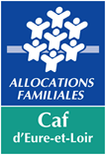

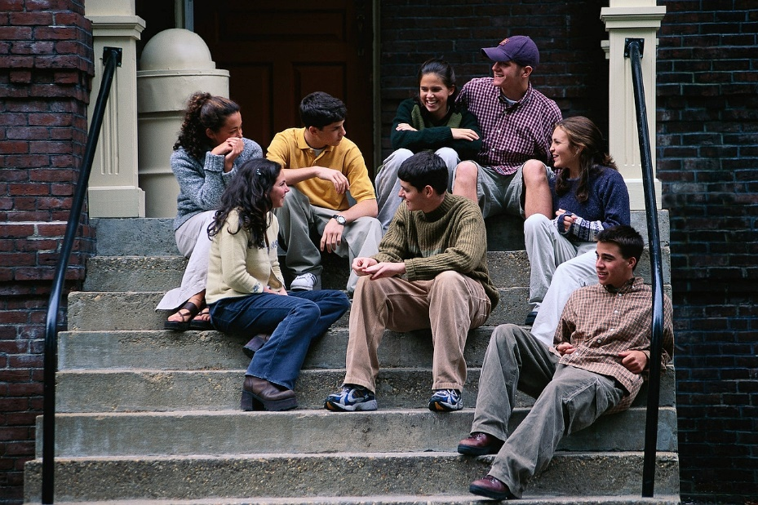

**Intitulé du projet :**

**Nom et prénom des jeunes :**

**1ère partie : les jeunes racontent leur projet**

*(Cette première partie est à compléter par les jeunes)*

|  |  |
| --- | --- |
| **VOTRE PROJET** | |
| **Date de début et de fin ?** |  |
| **Lieux de réalisation ?** |  |
| **Qui êtes-vous ?** |  |
| **Quelle est votre tranche d’âge ?** |  |
| **Activités choisies ?** |  |
| **Transports utilisés ?** |  |
| **D’où vient ce projet ?** |  |
| **VOS OBJECTIFS** | |
| **Qu’attendez-vous de ce projet ?** |  |
| **Que va apporter ce projet à votre territoire ?** |  |
| **VOTRE ORGANISATION** | |
| **Qu’avez-vous fait sans votre référent ?** |  |
| **Comment prenez-vous les décisions ?** |  |
| **Comment avez-vous construit votre budget ?** |  |
| **Mettez-vous en place des activités d’auto-financement ?** |  |
| **Comment et à quelle fréquence vous rencontrez-vous ?** |  |
| **COMMENTAIRES** | |
|  | |

*(Si votre projet n’est pas terminé en 2022, vous devez aussi faire un budget prévisionnel pour 2023)*

|  |  |  |  |
| --- | --- | --- | --- |
| **VOTRE BUDGET PREVISIONNEL 2022** | | | |
| **DEPENSES** | | **RECETTES** | |
| **60-Achats :**  - *Matériel*  -  - |  | **7452-Aide CAF projets adolescents demandée :** |  |
| **64-Frais de personnel :** |  | **70642-Participation des familles :** |  |
| **61-Location :**  - *Matériel*  -  - |  | **74-Autres financeurs :**  *- Etat*  *- Conseil Régional*  *- Conseil Général*  *- Communautés de communes*  *- Association*  *- Entreprise*  *-*  *-* |  |
| **62-TPrestation extérieures :**  -*Car*  -*Intervenant*  -  - |  | **708-Autofinancement :**  - *Vente de produits alimentaires*  -  - |  |
| **744-Subvention communale :** |  |
| **86-Contributions volontaires en nature :**  - *bénévole*  *-* |  | **87-Contributions volontaires en nature :**  - *bénévole*  *-* |  |
| **Autres :**  -  - |  | **Autres :**  -  - |  |
| **TOTAL** |  | **TOTAL** |  |
| **COMMENTAIRES** | | | |
|  | | | |

**Signature des jeunes :**

**2ème PARTIE : LE REFERENT GUIDE LES JEUNES**

*(Cette deuxième partie est à compléter par le responsable référent)*

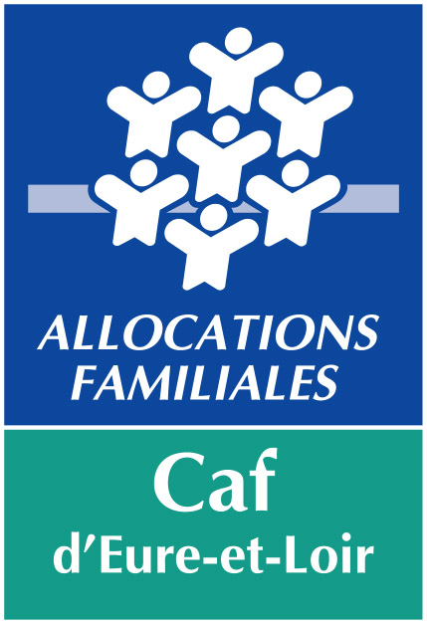

*(Tableau d’aide à l’évaluation de la participation des jeunes extrait de « Évaluer la qualité de votre structure sociale et médico-sociale », Edition WEKA, 2013/2014, PAQEJ)*



|  |  |
| --- | --- |
| **VOTRE ACCOMPAGNEMENT DES JEUNES** | |
| **Quels sont les champs couverts ?** | Le vivre ensemble *(laïcité, citoyenneté, intégration, cohésion sociale)*  L’animation de la vie locale  La solidarité internationale et locale  L’élaboration de séjours éducatifs et d’activités de loisirs  L’élaboration de projets artistiques et culturels  L’élaboration de projets de développement physique  L’éducation au numérique |
| **Comment les jeunes vous ont-ils sollicités ?** |  |
| **Quelle est la particularité de ce projet ?** |  |
| **Comment ce projet s’ancre-t-il sur son territoire ? (Partenariats, animation locale, projet de structure…)** |  |
| **Selon-vous, quelle est la plus-value de ce projet pour les jeunes ?** |  |
| **Quel est le niveau de participation des jeunes et des professionnels ?**  **Aidez-vous du « *tableau d’aide à l’évaluation de la participation des jeunes* » ci-dessus.**  **Seule une réponse est possible parmi les 6 choix.** | Information *(précisez)* :  Consultation *(précisez)* :  Concertation *(précisez)* :  Association *(précisez)* :  Implication *(précisez)* :  Autre *(précisez)*: |
| **COMMENTAIRES** | |
|  | |

En 2022, la Caf organise 4 sessions d’appel à projets adolescents. Pour participer, vous devez nous retourner cette fiche projet par courriel avant 21 janvier (session 1), le 25 mars (session 2), le 13 mai (session 3) ou le 24 août au plus tard (session 4).

À l’adresse suivante : conseil-territorial[@cafchartres.cnafmail.fr](mailto:aurelie.monfort@cafchartres.cnafmail.fr)

Tout projet reçu hors délais n’est pas retenu

Pour tout renseignement complémentaire :

Charles LE ROUX, conseiller territorial expert jeunesse 02 37 27 45 65 charles.le-roux@cafchartres.cnafmail.fr

Régine MORIN, conseillère territoriale experte jeunesse 02 37 27 45 68 [regine.morin@cafchartres.cnafmail.fr](mailto:regine.morin@cafchartres.cnafmail.fr)

Secrétariat : Tél.02 37 27 45 69

**NOM ET SIGNATURE DU RESPONSABLE REFERENT :**

A , le

Cachet :